Nama: Fhilif Diamond Song
Kelas: TI-25-KA
NPM: 252310024

Tugas dan Latihan
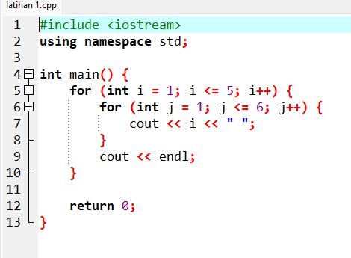
Latihan 1:

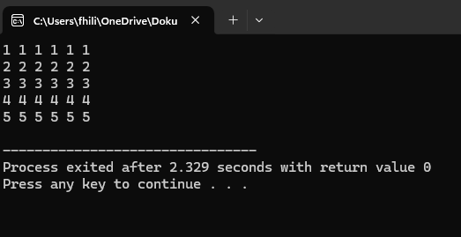
Outputnya:

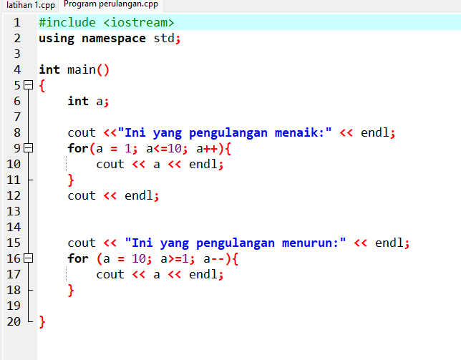
Latihan 2:

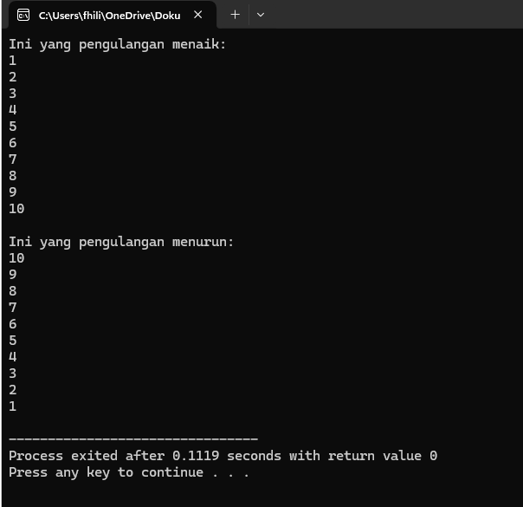
Outputnya:

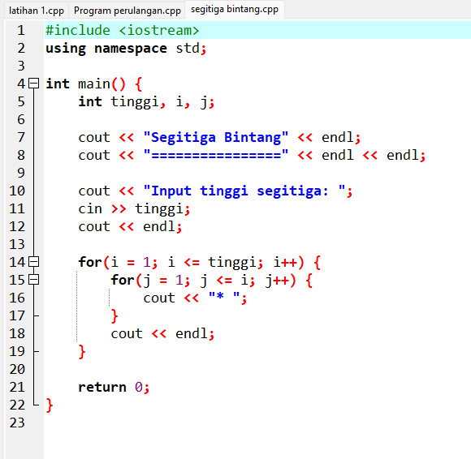
Latihan 3:

Outputnya:
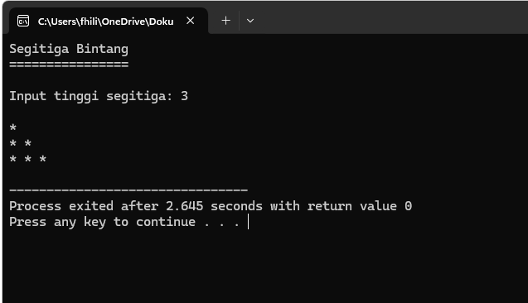

Latihan 4:
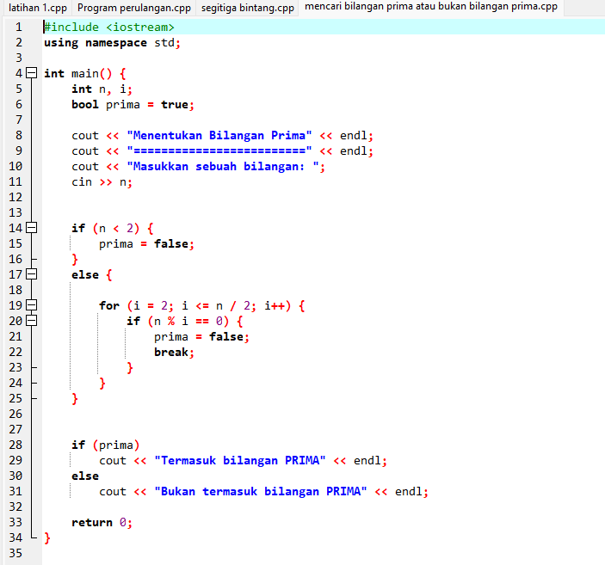
Buat program mencari bilangan Prima, yaitu termasuk bilangan prima atau tidak bilangan prima:

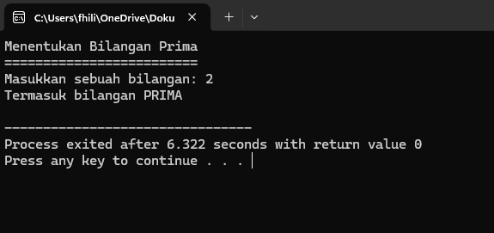
Outputnya ketika termasuk bilangan Prima:

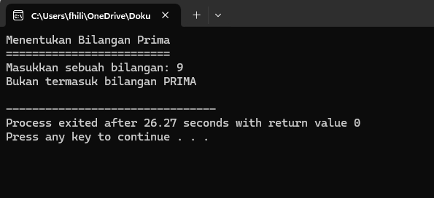
Outputnya ketika tidak termasuk bilangan Prima:

